Екрем Имамоглу, кмет на Голяма община Истанбур
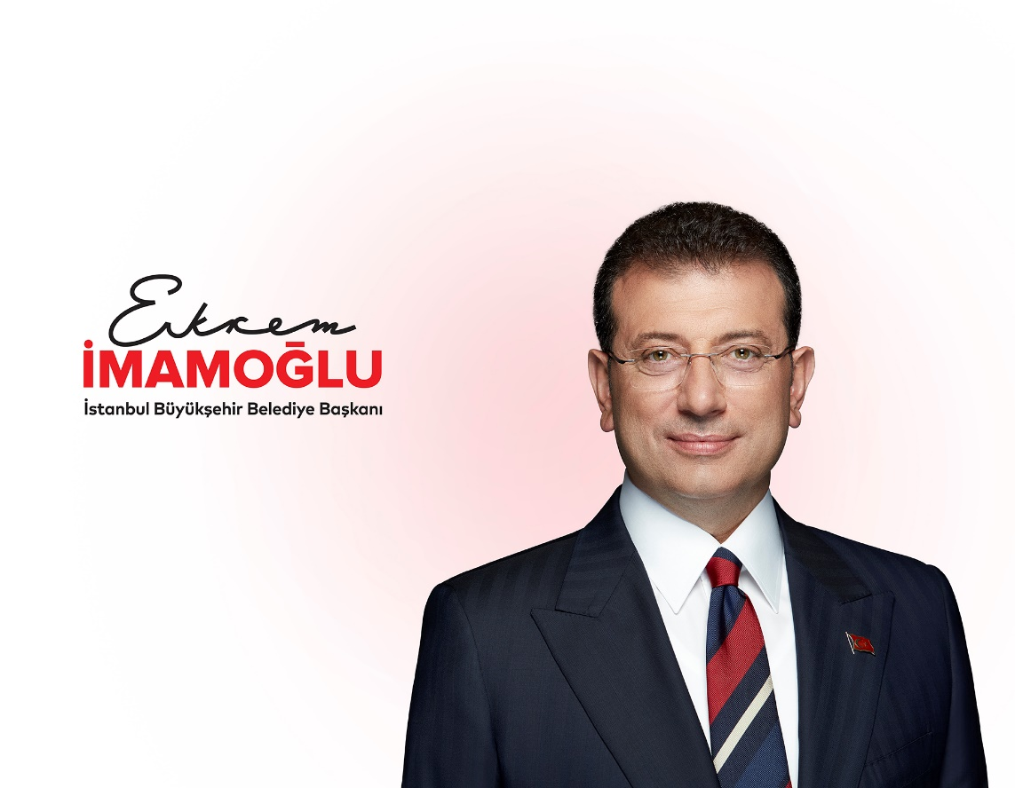

Екрем Имамоглу /Ekrem İmamoğlu/е роден през 1970 г. в региона на гр. Трабзон. Завършил е Истанбулския университет с бакалавърска степен по Бизнес администрация, а по-късно придобива и магистърска степен по Управление на човешките ресурси в същия университет. Едно от най-големите му увлечения от детските години е футболът, играл е в аматьорски отбор на родния си град. От 1995 г. е член на ръководството на баскетболния и футболния отбори на професионалния клуб „Трабзонспорт“.
Още през 1992 г., като студент, Екрем Имамоглу започва да работи в семейния строителен бизнес, който по-късно оглавява. Бизнесгрупата включва компании – лидери в жилищното строителство и градското планиране. Работейки по множество урбанистични проекти като изпълнителен директор на холдинга, г-н Имамоглу се сблъсква с множество нерешени проблеми, които са изцяло от компетенциите на местната власт и това е един от факторите, определил неговото решение за влизане в политиката. През 2009 г. той се присъединява към най-голямата опозиционна партия в Република Турция Републиканската народна партия. Същата година е избран за партиен лидер на организацията в истанбулския район Бейликдюзю. През 2013 г. е издигнат от своята партия за кмет на същия район и през 2014 г. поема кметския пост. За мандата си от 2014 до 2019 г. Екрем Имамоглу успява да реализира множество перспективни проекти, които изцяло променят облика на района.

Промените, които внася като кмет Имамоглу изцяло променят стандарта на живот, социалната инфраструктура и публичните услуги. Като най-голямо предимство на неговото управление се посочва тясната връзка с гражданите, медиите и научните среди.
Логично продължение на поредицата управленски успехи е и издигането на кандидатурата на Екрем Имамоглу през март 2019 г. за кмет на Истанбул. През 2019 г. г-н Имамоглу събира 48,82% от вота на избирателите, което се оценява като абсолютен рекорд на доверие за последните 30 години.
Независимо от това Висшата изборна комисия прекратява мандата му на 18-ия ден от встъпването му в длъжност.
На повторните избори, проведени през юни 2019 г., Екрем Имамоглу печели изборите за кмет на Истанбул с още по-висок резултат – 54,2%. Много от политическите наблюдатели приписват решаваща роля на историческата реч, която Имамоглу произнася на 6 май пред избиратели в район Бейликдюзю. Думите му мобилизират силна вълна на подкрепа и надежда. Неговата изборна победа е смятана за крайъгълен камък в демократичното развитие на Истанбул и цяла Турция.
Екрем Имамоглу е женен, баща на 3 деца и от 1988 г. живее в Истанбул.

